Жили себе муж с женой, и был у них сыночек единственный Ивасик. Как подрос немножко Ивасик, стал просить отца:— Сделайте мне, батько, лодочку да веслышко, буду я ловить рыбку и вас на старости лет кормить.— Куда тебе, сынок, мал ты еще,- говорит отец.
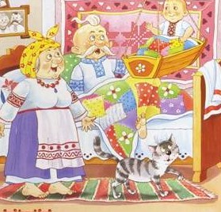А он свое: сделайте, да сделайте. Вот смастерил ему отец лодочку и веслышко, и стал Ивасик рыбачить. Поплывет далеко-дальнешенько речкой, а мать тем временем ему есть наварит, в два горшочка нальет, возьмет еще и рубашечку белую для Ивасика, пойдет к берегу, станет и кличет:Ивасику, Ивасику,Приплынь — приплыньКо бережку:Дам я тебе и есть, и пить,И хорошо походить.А Ивасик услышит:— Да ведь это моей матушки голосок. Плыви, плыви, лодочка, к бережку.
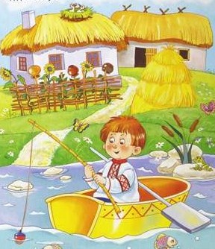Приплывет, пообедает, рубашечку белую возьмет, поблагодарит, отдаст матери наловленную рыбку и снова на речку.Углядела Ивасика ведьма да и говорит себе:— А неплохо было б Ивасикового мясца отведать. Ну-ка заманю я его.Стала она обеденной порой на бережке, зовет:Ивасику, Ивасику,Приплынь-приплыньКо бережку:Дам я тебе и есть, и пить,И хорошо походить.Послушал-послушал Ивасик:— Нет, не моей матушки это голосок: у моей матушки голосок, как из шелка, а это такой, как у волка. Плыви, плыви, лодочка, подальше!Смекнула ведьма, что так не заманит, побежала к кузнецу:— Кузнец, скуй ты мне такой голосок, как у Ивасиковой матери.Кузнец сковал ей тоненький голосок, пошла она на речку и уже новым голоском кличет Ивасика:Ивасику, Ивасику,Приплынь-приплыньКо бережку:Дам тебе и есть, и пить,И хорошо походить.— Вот это моей матушки голосок. Плыви, плыви, лодочка, к бережку.
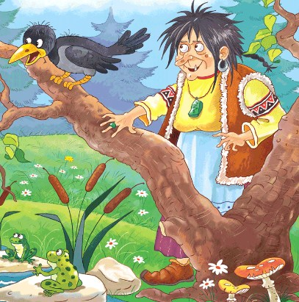Только Ивасик на бережок, а ведьма его — цап! — да и потащила в свою хату. Принесла да и говорит дочке:— Вот тебе, Аленка, мальчонка, зажарь мне его на обед.— Хорошо, мама,- отвечает Аленка.- Я уже печь истопила.— Тогда я за солью пойду,- говорит ведьма,- пока вернусь, чтобы жаркое было готово.Пошла ведьма за солью, а Аленка взяла лопату и говорит Ивасику:— Садись, хлопец, на лопату.— Да я не умею!— Садись же, садись!А Ивасик то руку положит, то голову, а все не садится, будто не умеет, а потом Аленке:— Ты покажи мне, как сесть, я и сяду.— Да вот же как, гляди!
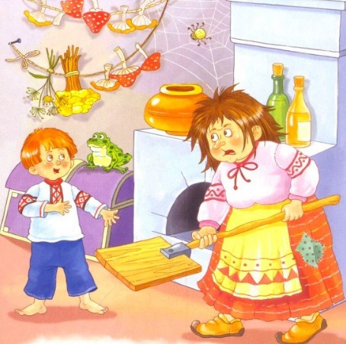Уселась Аленка на лопату, а Ивасик ее — хлоп! — в печь, заслонкой закрыл, там она и изжарилась.Выбежал Ивасик из хаты, вдруг слышит — ведьма идет.Он стремглав на явор влез, спрятался и сидит.Вошла ведьма в хату, видит — нет Аленки.— Ну, проклятая девка! Только я из хаты, а она уже и умчалась. Вот я задам тебе! Что ж, сама пообедаю. Вытянула из печи жаркое, наелась, пошла улеглась под явором и ну качаться:— Покатаюсь, поваляюсь, Ивасикового мясца наевшись.А Ивасик не вытерпел да с явора ей:— Покатайся, поваляйся, Аленкиного мясца наевшись!— А, как ты тут, такой-сякой разбойник! Погоди же, все равно съем я тебя!И принялась ведьма явор грызть; грызет и зубами щелкает. Видит Ивасик, плохи дела, а тут глядь — гуси летят. Он им:Гуси, гуси, лебедушки! Возьмите меня на крылышки, Понесите меня к батюшке, А у батюшки и есть, и пить, И хорошо походить.А они говорят:— Нам некогда, пусть тебя задние возьмут.
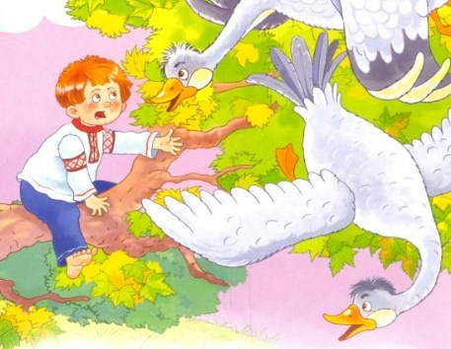И полетели. А ведьма все грызет, аж трясется явор.Подлетели задние гуси, Ивасик к ним:Гуси, гуси, лебедушки! Возьмете меня на крылышки, Понесите меня к батюшке, А у батюшки и есть, и пить, И хорошо походить.— Пусть тебя последняя возьмет! — сказали да и полетели.А ведьма уже так явор подгрызла, что он наклонился, вот-вот упадет.А тут летит гусочка; одно крылышко у нее перебито, от стаи она отбилась да так сама позади и летит. Ивасик заплакал и к ней:Ой гусочка-лебедушка, Возьми меня на крылышко Да понеси к батюшке, А у батюшки и есть, и пить, И хорошо походить.Пожалела гусочка Ивасика:— Ладно уж, садись, может, как-нибудь и долетим.Сел на нее Ивасик, и полетели.Ведьма как увидела, что Ивасик удрал-таки, рассвирепела да так надулась, что и лопнула.А Ивасик с гусочкой полетели-полетели да под батюшкиным оконцем и сели. Стал Ивасик под окошком и слушает, что там старики говорят. А там мать пирожки из печи по два вынимает, кладет их на окошко да приговаривает:— Это тебе, дедушка, а это мне. Ивасик из-за окна и отзывается:— А Ивасику и нету!— Ой, старик,- говорит мать,- что-то мне будто голос Ивасика слышится!— Да где там, старуха, нашего Ивасика уже и на свете нет.Утерла старая слезы и опять к пирожочкам:— Это тебе, дедушка, а это мне. Ну а Ивасик снова:— А Ивасику и нету.— Да нет, старик,- говорит мать,- я хорошо слышу, это он.Вышли старики за порог, глядь: Ивасик стоит под окошком. Поздоровались, обнялись на радостях и рады-радехоньки! Мать Ивасику и головку помыла, и рубашечку белую дала, и накормила, а гусочке самого лучшего зерна насыпала.Так и стали они вместе жить. И до сих пор живут. Да хлеб жуют.

